Restreindre les capacités de mouvement de l’adversaire en contrôlant un maximum de cases disponibles directement et indirectement permet d’instaurer la domination.

Quand vos pièces disposent des possibilités de mouvements alors que les pièces adverses sont paralysées et hors-jeu, vos pièces dominent les pièces adverses.

En terme technique, une pièce est dominée quand, bien que n’étant pas attaquée directement, le déplacement de celle-ci la met en position d’être capturée

Exemple :
le dernier coup blanc Fe4+ a surtout pour résultat d’immobiliser le Cavalier adverse, un déplacement de celui-ci entrainerait sa capture.

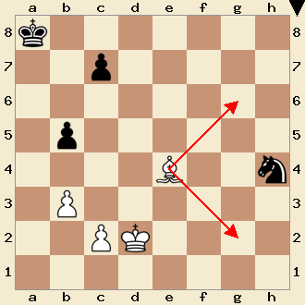

Dans ce type de situation, où le Cavalier est de ce fait paralysé, la coopération d’une seconde pièce blanche (ici le Roi) contribuera à la disparition du Cavalier
voyons :
1… Ra7
2.Re2 Rb6
3.Rf2 Rc5
4.Rg3 Rd4 -tentative de contre-attaque
5.Fd3 ! Rf5 -ultime essai de sauvetage
6.Rxh4 les blancs peuvent maintenant prendre le Cavalier
Une question qu’il faut se poser en permanence quand on joue aux échecs :

« Quelles sont les pièces et les cases vulnérables de l’adversaire que je peux contrôler et attaquer »

Poser cette question permet de générer des idées, c’est-à-dire des "coups candidats" rationnels, pour choisir parmi les coups possibles le meilleur.

Voyons un exemple édifiant :
Ci-dessous le trait est aux blancs
Quel coup peut restreindre de manière tragique les possibilités noires ?
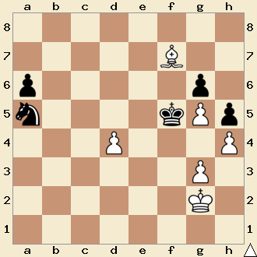

en jouant le Fou en d5 les blancs instaurent la domination du Cavalier mais aussi du Roi noir.
Voyons la suite :
si les noirs bougent le Cavalier il sera capturé et les blancs gagneront sans peine cette partie et s’ils jouent le Roi en g4 (seul coup) ils seront mat après Fe6.

Cette volonté de domination et de restriction des possibilités adverses est évidemment une tactique très courante.

